Муниципальное дошкольное образовательное учреждение
«Детский сад № 192»

ПРОЕКТ

«БЕЗОПАСНОСТЬ НА ВОДОЁМАХ В ВЕСЕННИЙ ПЕРИОД»
(ПАВОДКИ)
Старший возраст
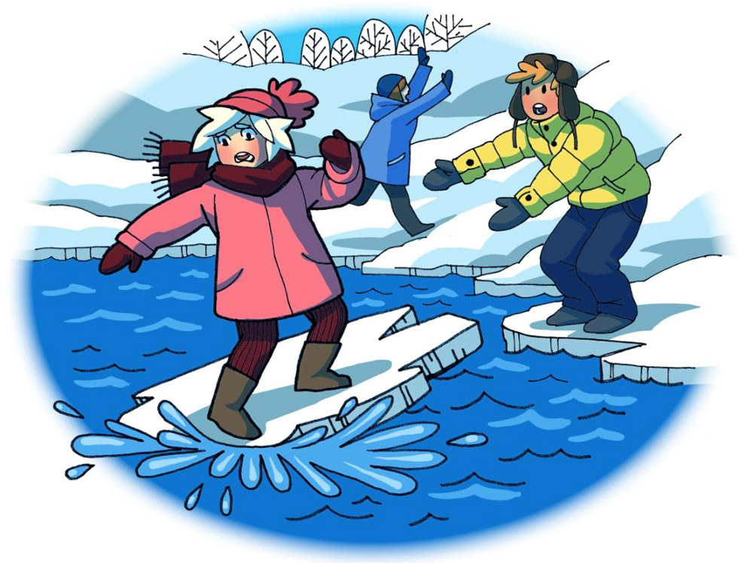

Старший воспитатель: Кокорева Д.В.
Гусева Л.А.

Ярославль,2021 г.
АННОТАЦИЯ
Проект разработан для детей 5 - 7 лет призван расширить знания детей и их родителей о правилах поведения на водоемах во время весеннего паводка и о причинах возникновения несчастных случаев на воде, формировать умение реально оценивать возможную опасность и воспитывать чувство осторожности и самосохранения, прививать практические навыки поведения детей на воде, при возникновении экстремальных ситуаций.
В ходе реализации проекта при совместной деятельности детей и педагога: чтение художественной литературы, рассматривание иллюстраций, плакатов, изготовление работ, просмотр мультфильмов, беседы обращается внимание детей на то, что им по силам самим вести себя грамотно на водоемах, как помочь другим, и к чему может привести не соблюдение правил безопасности. Через постановку проблемной ситуации (выполнение заданий, моделирование ситуаций) дети учатся анализировать, находить доказательства, делать выводы. Продуктом проекта станут электронная презентация, конспекты совместной деятельности, информационный блок, творческие работы.
Тип проекта: познавательно – информационный, практико - ориентированный, среднесрочный.
Сроки реализации проекта: март - апрель
Образовательные области: Познавательное развитие (Безопасность), социально – коммуникативное развитие, речевое развитие, художественно – эстетическое развитие,
Участники проекта:
- Дети старшего дошкольного возраста;
- Воспитатель;
- Родители воспитанников.
Актуальность темы:
Солнце, воздух и вода при правильном их использовании являются источником закалки и укрепления здоровья человека. Вода – опасная для людей стихия. Даже спокойная водная гладь, несмотря на кажущуюся безопасность, таит в себе угрозы особенно в период активного таяния снега, паводков весной. Поэтому необходимо с раннего детства объяснять меры предосторожности, и учить детей осторожному и безопасному поведению на водоёмах весной.
Обеспечение безопасности жизни и здоровья детей, наряду с образованием, является главной целью дошкольного воспитания. Тема «Безопасность детей на водоёмах» направлена на обучение правилам поведения на воде и снижение количества несчастных случаев. Всё, чему научается ребёнок в дошкольном детстве, запоминается ярко и откладывается на всю жизнь. Если ребёнка в игровой форме познакомить с правилами поведения на водоемах и обучить его навыкам оказания первой помощи пострадавшим на водоемах, он это запомнит и сможет применить в реальной жизни.
Родители подходят к этой проблеме недостаточно серьёзно. Данный проект необходим не только детям, но и их родителям, так как поможет родителям обеспечить безопасность во время весеннего паводка, напомнит им необходимые правила поведения у водоёмов. Главная задача работы с родителями – объяснить необходимость бесед с детьми по безопасности на водоемах, а также дать родителям рекомендации для корректировки поведения детей в экстремальных ситуациях.
Детскому саду и родителям надо объединить усилия для того, чтобы уберечь детей от возможной трагедии, необходима целенаправленная работа по формированию у них культуры безопасного поведения. При этом важно не только оберегать ребёнка от опасностей, но и формировать у детей представление о наиболее опасных ситуациях, о необходимости соблюдения мер предосторожности. В дошкольном возрасте проблематично прививать навыки безопасного поведения в экстремальных ситуациях вследствие малого жизненного опыта. Дети дошкольного возраста оказываются совершенно неподготовленными к ответственности за собственную и чужую жизнь. Можно научить ребенка правильно отвечать на вопросы по безопасному поведению, как правильно действовать в определенной ситуации, но маленький ребенок не обладает способностью распознавать тип опасной ситуации и моментально действовать в ней. Отработать с детьми все возможные ситуации, в которые они могут попасть, невозможно. Поэтому очень важно сформировать у ребенка понятия «опасность – безопасность», позволяющие ему самостоятельно определять статус ситуации в разных областях жизни и действовать в ней. Чем раньше человек изучит основные принципы самозащиты и осознает свою ответственность за свои действия, тем эффективнее будут результаты.
Цель проекта: Сформировать у детей представление о правильном, безопасном поведении на воде. Обогатить знаниями, умениями и навыками, необходимыми для действия в экстремальных ситуациях.
Задачи проекта:
Образовательные задачи:
- дать понятие детям, что вода бывает другом, а бывает и врагом;
- сформировать у ребенка правила безопасного поведения в весенний период.
Развивающие:
- формировать умение реально оценивать возможную опасность;
- помочь детям запомнить правила безопасности на воде;
- развивать творческие способности дошкольников.
Воспитательные:
- воспитывать у детей культуру поведения, проводить профилактику несчастных случаев на водоёмах;
- воспитывать чувство осторожности и самосохранения;
- создать условия для формирования таких личностных качеств как: ответственность, уважение к себе и окружающим, коммуникативность;
Практические:
- прививать практические навыки поведения детей на водоёмах;
- учить элементарным действиям при возникновении несчастного случая на воде.
Методы и приёмы работы:
- Наглядные методы создают представление о теме безопасности на воде и обсуждаемых ситуациях. Созданы презентация, картотека иллюстраций «Безопасность на водоёмах», подобраны фотографии картин по теме весна, картинки для составления рассказов «Правила поведения на воде», иллюстративный материал с заданием, сделана подборка мультфильмов по теме «Безопасность на воде для детей», оформлены памятки, консультации для родителей и тематический уголок «Азбука безопасности на воде».
- Словесные методы включают объяснения, рассказ, беседы, сравнения и замечания, вопросы и ответы, анализ. Для поддержания интереса детей используются образные выражения и сравнения, которые облегчают понимание сущности задания или проблемной ситуации.
- Практические методы: занятия – беседы; игровые ситуации, сюжетно – ролевые игры и игры – драматизации; чтение художественной литературы и просмотр мультфильмов; выполнение заданий, составление творческих рассказов; продуктивная деятельность.
Знакомство с правилами поведения на воде осуществляется в различных видах совместной деятельности. Фрагменты, связанные с безопасным поведением, включаются в занятия-беседы и викторины, чтение художественной литературы и просмотр мультфильмов по данной теме. Основной деятельностью ребёнка в этом возрасте является игра. Поэтому большое внимание уделяется сюжетно-ролевым, дидактическим играм, играм-драматизациям, игровым проблемным ситуациям. Игра – обязательная форма деятельности ребенка дошкольного возраста, позволяющая ему автоматизировать свои умения и попытаться применить знания на практике, пока они не востребованы жизнью. При совместном просмотре мультфильмов и чтении художественной литературы дети на примере литературных персонажей анализируют их поведение и поступки, решают, как бы сами поступили в данной ситуации. При организации викторин особое внимание обращается на точность формулировок вопросов. Викторина, как форма игры имеет особую привлекательность для дошколят, давая детям шанс для самовыражения. Также целесообразно проведение разнообразных конкурсов по данной тематике. Это конкурсы рисунков или творческих работ детей и родителей, развлечения. Анализируя с педагогом различные проблемные ситуации, дошкольники принимают самостоятельно правильные решения, прогнозируют последствия
В ходе реализации проекта используется принцип интеграции образовательных областей. Педагогические мероприятия реализуют задачи из нескольких образовательных областей. Интегрированный подход даёт возможность развивать в единстве познавательную, эмоциональную и практическую сферы личности ребёнка.

Проблемные ситуации
- Как избежать опасных ситуаций на водоёмах и как с ними справиться?
- Как оказать помощь при несчастных и опасных случаях на водоемах?
Обсуждаемые вопросы
- Какие основные действия в экстремальной ситуации и по оказанию помощи при несчастном случае на водоёмах?
Основные принципы:
- принцип доступности содержания детям;
- принцип возрастной адресованности;
- принцип преемственности взаимодействий с ребенком в условиях дошкольного учреждения и семьи.
Возраст участников проекта:
старший дошкольный возраст
Продолжительность проекта: март - апрель

Основные формы реализации проекта:
Этапы | Деятельность педагога | Деятельность детей
Подготовительный этап
1.  Выявление проблемы.  Моделирование ситуации.  Определение продукта деятельности. | - Формулировка проблемы: «Необходимость правил безопасности на воде, почему возникают несчастные случаи на воде, и по чьей вине?»  - Изучение методического материала  - Игровая ситуация: «У водоёма»  - Постановка задачи: познакомить детей с правилами безопасности на воде | - Осознание и принятие проблемы;  - Вхождение в игровую ситуацию;  Уточнение задачи: «Почему не все дети могут объяснить необходимость соблюдения правил безопасности на воде»
Основной этап
2.  Организация работы по решению проблемы | - Планирование деятельности  - Сбор информации: подбор видеороликов, литературы, стихов, подбор иллюстраций, подготовка заданий. | - Совместно выбирают объект исследования.  - Совместно с педагогом планируют деятельность.
3.  Практическая деятельность по решению проблемы | - Подготовка и проведение бесед, викторин, конкурсов, соревнований;  - Моделирование ситуаций (инсценировки, игры);  - Практическая помощь в составлении рассказов и выполнении заданий;  - Оформление уголка «Азбука безопасности на воде» в группе; памятки для родителей  - Оформление выставки рисунков и творческих работ. | - Совместно с педагогом проводят деятельность в соответствии с задачей: знакомятся с художественной литературой по теме, просматривают мультфильмы, участвуют в беседах, составляют рассказы, играют, выполняют задания, рисуют и т.д.  - Совместно с педагогом формируют тематический уголок.  - Изготовляют совместно с родителями – творческие работы и рисунки.
Заключительный этап
4.  Презентация продукта деятельности | - Спортивное развлечение «У водоёма»;  - Информационный блок для детей и родителей «Азбука безопасного поведения на водоёмах весной»,  - Выставка рисунков и творческих работ | Участвуют в спортивном развлечении, представляют рисунки и творческие работы.
5.Планирование дальнейшей работы. | Создание электронного пособия для родителей по теме «Безопасность детей на воде»

- Темы проекта
№ | Мероприятия с детьми | Мероприятия с родителями
1. | Презентация «Осторожно, тонкий лёд!» | Папка – передвижка «Паводок. Оттепель и гололед»
2. | Беседы с детьми по ЗОЖ : «Правила передвижения по льду». «Если ты провалился в полынью». «Первая помощь». | Памятка  «Внимание. Опасный лед»
3. | Тематическая беседа на тему «Весенний лёд беспечности не прощает!» | Памятка  «Меры безопасности на льду весной»
4. | Составление правил поведения с детьми  «Правила поведения и меры безопасности на водоемах в период ледохода». | Памятка  «Правила безопасности в весенний период»
5. | Рисование на тему «Осторожно, ледоход!" | Консультация для родителей на тему «Правила поведения на льду»!
6. | Составление рассказа по картине  «Ледоход на реке». | Памятка для родителей «Правила поведения в природе во время весеннего паводка».
7. | Чтение рассказа «Дед Мазай и зайцы» Н.А. Некрасов.Ситуация общения по воспитанию экологической культуры «Весенние хлопоты деда Мазая». | Инструктаж по правилам поведения и мерам безопасности при пребывании на реках и водоемах во время весеннего половодья и прохождения паводковых вод
8. | НОД «Половодье. Правила поведения вблизи водоемов весной» | Наглядная агитация: «В период весеннего паводка и ледохода ЗАПРЕЩАЕТСЯ!»
9. | Просмотр мультфильмов и видеофильмов:  Смешарики: Азбука безопасности.  На тонком льду. За бортом.  Волшебная книга МЧС. Правила поведения на водоемах.  Тётушка сова: Водоёмы.  Аркадий паровозов: Плавание. Тону. Плавательный матрас. Падение в прорубь. Купание в грозу.  Тонкий лёд опасен.  Учебный фильм по ОБЖ.  Сеня – спасатель: Правила безопасного поведения на воде летом. Правила поведения на льду.  Свинка Пеппа: На пляже. Катание на лодке. | Памятка  Рекомендации родителям о просмотре мультфильмов с детьми по безопасности на водоемах в весеннее – летний период.

Предполагаемый результат:
- Взаимодействие ДОУ и родителей в деле обеспечения безопасности детей весной.
- Воспитание у детей ответственности и осторожности при посещении водоёмов.
- Появление у детей навыков поведения в экстремальных ситуациях, оказания посильной помощи при несчастном случае на воде.
Продукты проектной деятельности:
- презентация «Правила поведения на воде в весенний период», конспект специально организованной интегрированной образовательной деятельности по теме «Безопасность на водоёмах»,
- информационный блок (тематический уголок) «Азбука безопасности»
- папка-передвижка с наглядной информацией
- оформление уличного стенда для родителей с наглядной информацией
- оформление информации на сайте ДОУ
Практическая значимость проекта:
- В результате реализации проекта дети и родители будут знать правила безопасного поведения на воде в весенний период.
- Снизится риск несчастных случаев с детьми ну водоёма.

